MÓDULO 2: ARQUITECTURA VEHICULAR MODERNA

Objetivo
Comprender la estructura electrónica actual de vehículos ligeros y pesados, identificando módulos, redes de comunicación y restricciones técnicas críticas para realizar instalaciones seguras de equipos de rastreo vehicular.

2.1 Módulos Electrónicos
Los vehículos modernos ya no funcionan únicamente con sistemas mecánicos. Actualmente integran múltiples unidades electrónicas llamadas ECU (Electronic Control Units), que controlan y monitorean distintos sistemas del vehículo, tales como el motor, la transmisión, los frenos, la dirección, la suspensión, así como también en los sistemas eléctricos, de confort y seguridad.
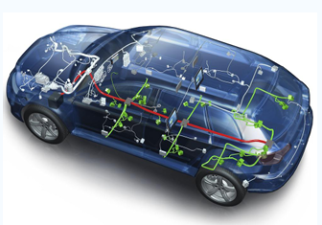
Un Técnico instalador debe conocer los principales módulos para:
- Evitar interferencias.
- Identificar puntos seguros de conexión.
- Prevenir fallas o códigos de error.
- No comprometer la seguridad del vehículo.

2.1.1 Engine Control Module (ECM)
La siguiente imagen muestra los sensores y actuadores conectados a la ECM para el monitoreo y control del motor de un vehículo. El ECM también es conocido como ECU.

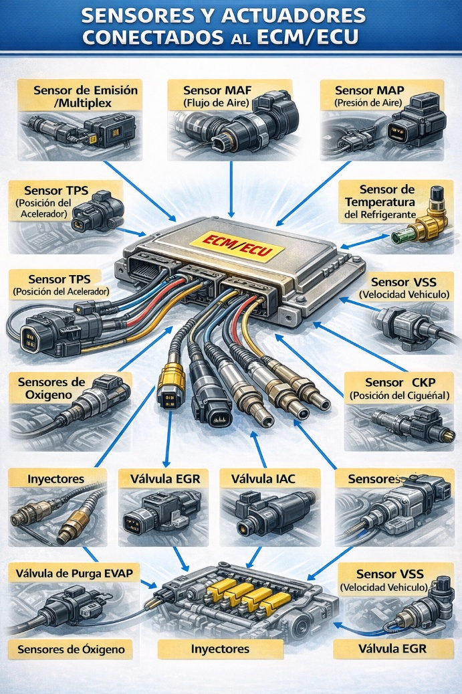

2.1.1.1 Función del ECM;
Controla el funcionamiento del motor y la inyección de combustible gestionando los siguientes componentes:
- Mezcla aire-combustible
- Tiempo de encendido
- Sensores de oxígeno
- Sensor MAP o MAF
- Sensor CKP (posición del cigüeñal)
- Control de emisiones

2.1.1.2 Ubicación común
La siguiente imagen nos muestra las ubicaciones más comunes del ECM dentro de un vehículo entre las cuales se encuentran:
- Compartimento del motor
- Cerca de la batería
- Interior del vehículo en algunos modelos

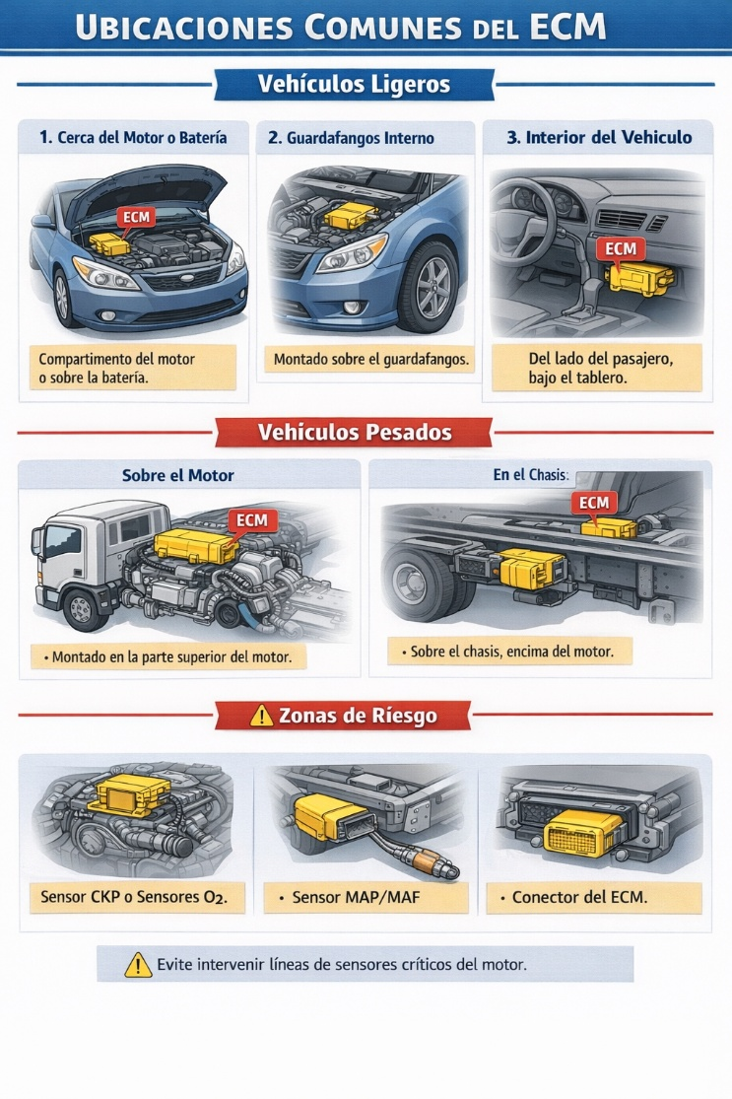

2.1.1.3 Configuración de Pines (Pinout) del Conector del ECM
El siguiente diagrama muestra la posición y nombre de cada terminal del ECM así como el color, calibre del cable y valor de trabajo para las líneas eléctricas
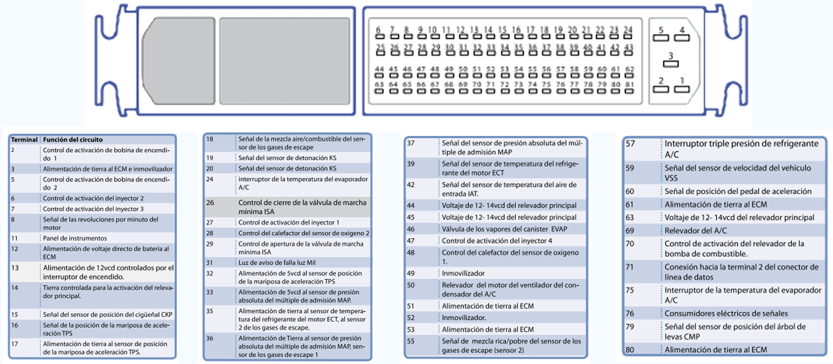

2.1.1.4 Riesgos de intervenir incorrectamente el ECM
Intervenir incorrectamente el ECM (Engine Control Module) representa uno de los riesgos más críticos en una instalación de rastreo vehicular, ya que este módulo controla directamente el funcionamiento del motor.

El ECM es el “cerebro” del sistema de propulsión. Cualquier alteración indebida puede comprometer rendimiento, seguridad y operación del vehículo.

2.1.1.4.1 Mal funcionamiento del Motor
El ECM gestiona:
- Inyección de combustible
- Tiempo de encendido
- Mezcla aire–combustible
- Control de emisiones
- Sensores críticos (CKP, CMP, MAP, MAF, TPS)

Si se interviene una línea incorrecta:
- El motor puede no arrancar
- Puede apagarse en marcha
- Puede presentar pérdida de potencia
- Puede entrar en modo de protección (modo “limp”)

2.1.1.4.2 Generación de Códigos de Falla (DTC)
Una conexión indebida puede generar:
- Código de sensor fuera de rango
- Fallas de comunicación CAN
- Errores de sincronización
- Activación del testigo “Check Engine”

Además, algunos códigos pueden quedar almacenados de forma permanente hasta ser borrados con escáner.

2.1.1.4.3 Daño permanente al ECM
El ECM es altamente sensible a:
- Sobretensiones
- Polaridad invertida
- Cortocircuitos
- Uso de lámpara de prueba

Un error común es tomar señal directa de un sensor del motor para activar el GPS. Esto puede:
- Inyectar voltaje en una línea de señal de 5V
- Quemar el circuito interno
- Requerir reemplazo del módulo
- El reemplazo del ECM implica:
- Alto costo
- Programación con equipo especializado
- Posible inmovilización prolongada del vehículo

2.1.1.4.3 Alteración de sensores críticos
Los sensores del motor trabajan con:
- Señales de 5V
- Pulsos digitales
- Señales analógicas de baja amplitud
Si el técnico conecta incorrectamente un cable:
- Puede alterar la lectura del sensor
- El motor puede operar con mezcla incorrecta
- Puede aumentar consumo de combustible
- Puede provocar sobrecalentamiento

2.1.1.4.4 Activación del modo de protección (Limp Mode)
El ECM está programado para proteger el motor ante anomalías. Si detecta señales incoherentes:
- Reduce potencia
- Limita revoluciones
- Puede desactivar turbo
- Puede impedir aceleración adecuada
- Esto genera reclamaciones inmediatas del cliente.

2.1.1.4.5 Interferencia en la Red CAN
El ECM es uno de los nodos principales de la red CAN. Si se interviene incorrectamente una línea relacionada:
- Puede afectar comunicación con TCM y BCM
- Pueden encender múltiples testigos
- Puede provocar que el vehículo no arranque

2.1.1.5 Buenas prácticas para evitar riesgos
✔ No intervenir líneas de sensores del motor
✔ No tomar alimentación directa del ECM
✔ No perforar arnés del motor
✔ Usar fusibles auxiliares protegidos
✔ Utilizar multímetro digital de alta impedancia
✔ Consultar siempre diagrama eléctrico

 | Nunca tomar alimentación o señales directamente de sensores críticos del motor sin el uso de diagrama eléctrico o documentación técnica emitida por el área de Auditoría y Capacitación.

2.1.2 BCM (Body Control Module)
Es el módulo encargado de funciones eléctricas del habitáculo.

2.1.2.1 Función
Controla:
- Luces interiores y exteriores
- Seguros eléctricos
- Elevadores de ventanas
- Intermitentes
- Alarma original
- Encendido por botón

2.1.2.2 Ubicación común
La siguiente imagen nos muestra las ubicaciones más comunes del BCM dentro de un vehículo entre las cuales se encuentran:
- Bajo tablero
- Caja de fusibles interior
- Cerca del volante
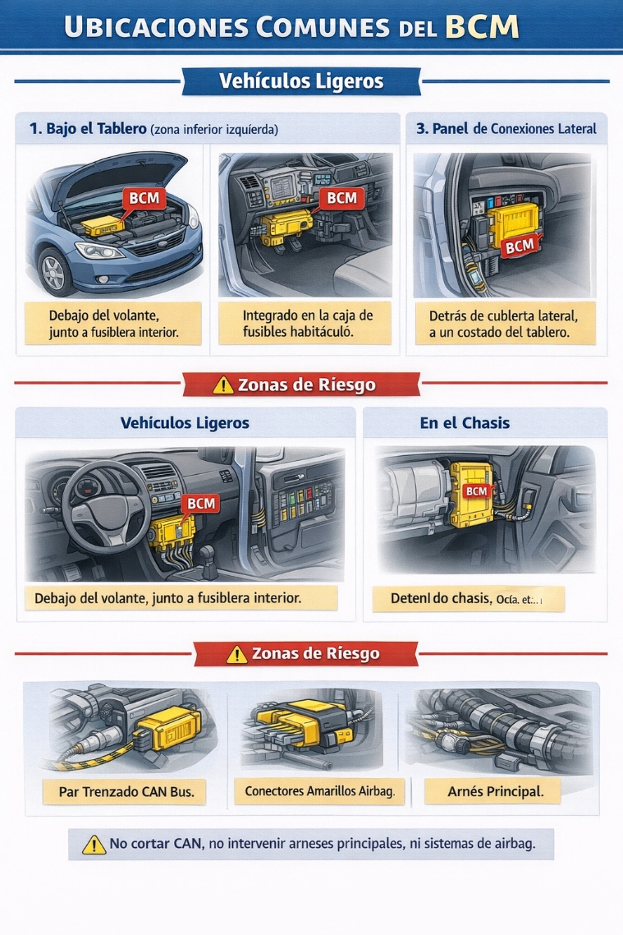

2.1.2.3 Riesgos de intervenir incorrectamente el BCM
Una conexión incorrecta puede provocar:
- Luces que permanecen encendidas
- Puertas que no cierran
- Ventanas que no responden
- Activación errática de intermitentes
- Descarga de batería

2.1.2.3.1 Generación de códigos de falla (DTC)
El BCM está conectado a la red CAN.
Si se altera una línea:
- Aparecen códigos de comunicación
- Se encienden testigos en tablero
- El vehículo puede entrar en modo de protección

Esto puede afectar incluso módulos como el ECM o el TCM.

2.1.2.3.2 Daño permanente del módulo
El BCM es una unidad electrónica sensible.
Riesgos por mala intervención:
- Cortocircuito por mala toma de alimentación
- Sobretensión al usar lámpara de prueba
- Inyección de voltaje en línea digital
- Polaridad invertida

Consecuencia
Reemplazo del módulo (alto costo y reprogramación obligatoria).

2.1.2.3.3 Descarga constante de batería
Una mala conexión puede:
- Mantener el BCM activo en modo “awake”
- Impedir que el vehículo entre en modo reposo
- Generar consumo parasitario
Síntoma típico:
Vehículo no arranca después de varias horas detenido.

2.1.2.3.4 Bloqueo del vehículo
En vehículos con:
- Sistema Keyless
- Encendido por botón
- Inmovilizador electrónico

Una interferencia puede provocar:
- Que no reconozca la llave
- Que no permita arranque
- Que active sistema antirrobo

2.1.2.3.5 Daño a la red CAN
Si se perfora o corta una línea relacionada con el BCM:
- Se altera la impedancia del bus
- Se generan reflexiones de señal
- Fallan múltiples módulos simultáneamente

Esto puede provocar:
- Tablero con múltiples testigos
- Dirección eléctrica inoperante
- Fallas intermitentes difíciles de rastrear

2.1.2.4 Buenas prácticas para evitar riesgos
✔ No perforar arnés principal
✔ No usar lámpara de prueba en líneas BCM
✔ Usar multímetro digital de alta impedancia
✔ Consultar diagrama eléctrico
✔ Tomar alimentación desde fusibles protegidos
✔ Utilizar interfaces CAN certificadas cuando sea necesario

2.1.3 Transmission Control Module (TCM)
Es el Módulo de Control de Transmisión Automática.

2.1.3.1 Función
Gestiona:
- Cambios de velocidad
- Presión hidráulica
- Comunicación con ECM

2.1.3.2 Ubicación común
La ubicación del TCM depende del diseño del fabricante, pero en vehículos modernos frecuentemente está integrado en la propia transmisión.
Para un Técnico, la regla es preventiva:

👉 Si el arnés se dirige hacia la transmisión, no intervenir.

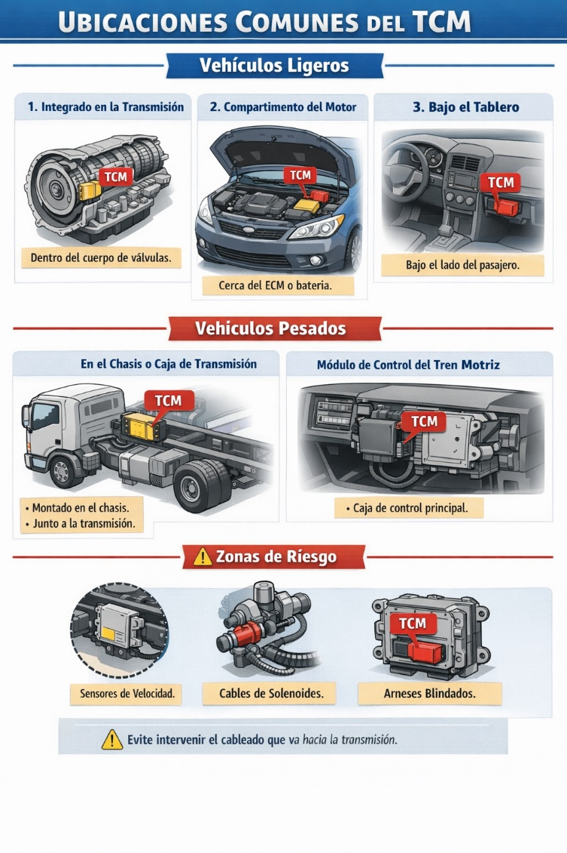

2.1.3.3 Riesgos de intervenir incorrectamente el TCM
Intervenir incorrectamente el TCM (Transmission Control Module) representa un riesgo crítico, especialmente porque controla directamente el funcionamiento de la transmisión automática o automatizada.
Un error en este módulo puede generar desde cambios bruscos hasta la inmovilización total del vehículo.

2.1.3.3.1 Modo de emergencia de la transmisión (Limp Mode)
Es la consecuencia más común. Si el TCM detecta señales incoherentes:
- Bloquea la transmisión en una sola velocidad (usualmente 2ª o 3ª)
- Desactiva cambios automáticos
- Limita la velocidad del vehículo

Esto genera que el cliente perciba:
- Falta de potencia
- Cambios bruscos
- Revoluciones elevadas constantes

2.1.3.3.2 Cambios erráticos o golpes de transmisión
Una intervención incorrecta puede alterar:
- Sensores de velocidad
- Señales de solenoides
- Comunicación CAN con el ECM

Consecuencias:
- Golpes al cambiar de velocidad
- Retrasos en los cambios
- Patinamiento
- Sobrecalentamiento de la transmisión

2.1.3.3.3 Generación de códigos de falla (DTC)
Pueden aparecer códigos relacionados con:
- Sensor de velocidad de entrada/salida
- Solenoides de presión
- Fallas de comunicación CAN
- Desfase con el ECM
Algunos códigos pueden requerir escáner profesional para borrarse.

2.1.3.3.4 Daño permanente al módulo
El TCM es altamente sensible a:
- Sobretensión
- Polaridad invertida
- Cortocircuitos
- Uso incorrecto de lámpara de prueba
Un error puede quemar el circuito interno.
Consecuencia:
- Reemplazo del módulo
- Reprogramación obligatoria
- Alto costo

En transmisiones modernas el TCM puede estar integrado al cuerpo de válvulas, lo que eleva aún más el costo de reparación.

2.1.3.3.5 Daño mecánico a la transmisión
Una mala intervención eléctrica puede provocar:
- Presión hidráulica incorrecta
- Activación indebida de solenoides
- Cambios en momentos inadecuados

Esto puede generar:
- Desgaste prematuro de discos
- Daño en convertidor de par
- Falla completa de la caja

2.1.3.3.6 Interferencia en red CAN
El TCM se comunica constantemente con:
- ECM
- BCM
- Sistema ABS/ESP

Si se altera una línea CAN relacionada:
- Se encienden múltiples testigos
- Se pierde sincronización motor-transmisión
- Puede impedir el arranque

2.1.3.3.7 Riesgo mayor en vehículos pesados
En transmisiones automatizadas de camiones:
- El TCM controla embrague electrónico
- Controla cambios neumáticos o hidráulicos
- Puede limitar velocidad por normativa

Una intervención incorrecta puede:
- Bloquear la unidad
- Limitar velocidad máxima
- Activar reducción obligatoria de potencia

2.1.3.4 Buenas prácticas para evitar riesgos
✔ No tomar señales del arnés de transmisión
✔ No perforar arnés principal
✔ No usar sensores de velocidad como fuente de activación
✔ Usar fusibles auxiliares para alimentación
✔ Consultar siempre diagrama eléctrico

2.1.4 Módulo de Confort

2.1.4.1 Función
El Módulo de Confort (también llamado módulo de carrocería secundaria o unidad de confort) es la unidad electrónica encargada de gestionar los sistemas que brindan comodidad, automatización y experiencia de usuario dentro del vehículo.
A diferencia del ECM o TCM (que controlan funciones críticas del tren motriz), el módulo de confort administra funciones eléctricas del habitáculo y equipamiento auxiliar tales como:

Dependiendo del fabricante, puede encargarse de:

2.1.4.1.1 Sistema de cierre centralizado
- Apertura y cierre de puertas
- Control remoto
- Sistema sin llave (Keyless)
- Desbloqueo automático por velocidad

2.1.4.1.2 Elevadores eléctricos
- Subida/bajada automática
- Función antipinzamiento

2.1.4.1.3 Iluminación interior y exterior automática
- Luces de cortesía
- Luces ambientales
- Encendido automático por sensor de luz
- Follow me home

2.1.4.1.4 Asientos eléctricos y memoria
- Ajuste de posición
- Memoria de conductor
- Calefacción o ventilación de asientos

2.1.4.1.5 Espejos eléctricos
- Ajuste
- Plegado automático
- Memoria vinculada a llave

2.1.4.1.6 Sistema de climatización (en algunos modelos)
- Control electrónico de A/C
- Sensores de temperatura interior

2.1.4.1.7 Sensores y asistentes
- Sensor de lluvia
- Sensor de luz
- Apertura eléctrica de cajuela

2.1.4.2 Ubicación común
La siguiente imagen nos muestra las ubicaciones más comunes del Módulo de Confort.

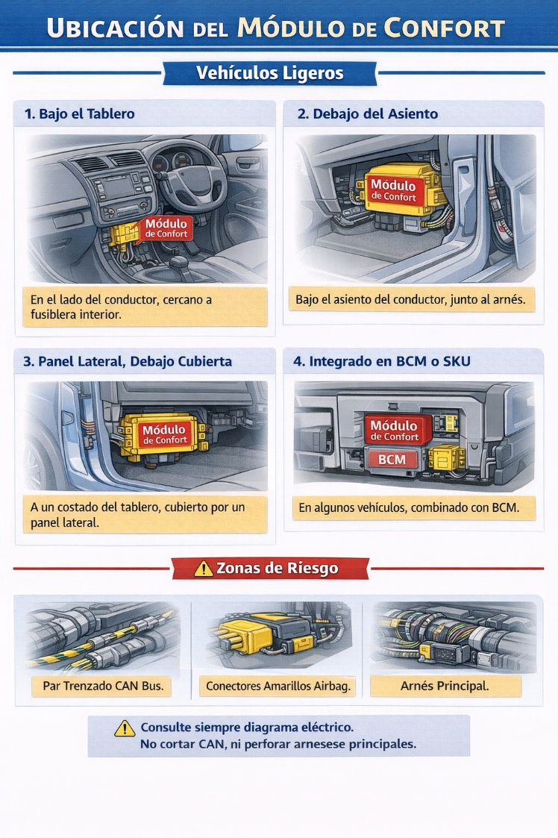

2.1.4.3 Riesgos de intervenir incorrectamente el TCM
Intervenir incorrectamente el Módulo de Confort puede no afectar directamente el motor, pero sí generar múltiples fallas eléctricas, problemas intermitentes y reclamaciones inmediatas del cliente.

En instalaciones de GPS, es un módulo sensible porque muchas señales útiles (puertas, luces, seguros) pasan por él, pero en forma digital o multiplexada.

2.1.4.3.1 Fallas en cierre centralizado
Una mala intervención puede provocar:
- Puertas que no cierran
- Apertura automática inesperada
- Activación errática de seguros
- Sistema keyless que deja de funcionar

Esto genera una percepción inmediata de falla grave para el usuario.

2.1.4.3.2 Ventanas y elevadores eléctricos defectuosos
Si se altera una línea relacionada:
- Ventanas que no responden
- Función automática deshabilitada
- Sistema antipinzamiento inoperante

2.1.4.3.3 Iluminación interior errática
Puede provocar:
- Luces que no apagan
- Luces que parpadean
- Activación permanente de luces de cortesía
Consecuencia común:
Descarga de batería por consumo parasitario.

2.1.4.3.4 Descarga de batería (modo “awake” permanente)
El módulo de confort administra el modo de reposo del vehículo.
Una mala conexión puede:
- Mantener la red activa
- Evitar que el vehículo entre en modo sleep
- Generar consumo constante
Síntoma típico:
Vehículo sin batería después de varias horas detenido.

2.1.4.3.5 Códigos de falla en red CAN o LIN
El módulo se comunica con:
- BCM
- ECM
- Sistema de alarma
- Sistema de climatización
Si se interviene incorrectamente:
- Aparecen códigos de comunicación
- Se encienden testigos en tablero
- Fallas intermitentes difíciles de diagnosticar

2.1.4.3.6 Activación indebida del sistema antirrobo
En algunos vehículos el módulo de confort:
- Gestiona inmovilizador
- Coordina apertura por llave inteligente
- Supervisa sensores de puerta

Una intervención incorrecta puede:
- Impedir el arranque
- Activar alarma constantemente
- Bloquear reconocimiento de llave

2.1.4.3.7 Interferir líneas digitales
Muchas señales no son 12V tradicionales, sino:
- Señales multiplexadas
- Pulsos digitales
- Comunicación LIN
Si se conectan dispositivos sin aislamiento:
- Se altera la señal
- Se generan fallas intermitentes
- Puede dañarse el módulo

2.1.4.3.8 Daño permanente al módulo
Causas frecuentes:
- Uso de lámpara de prueba
- Polaridad invertida
- Cortocircuito
- Perforación de arnés principal
Consecuencia:
Reemplazo y posible reprogramación del módulo.

2.1.4.4 Buenas prácticas para evitar riesgos
✔ Verificar señal con multímetro digital
✔ No asumir que es línea de 12V
✔ Consultar diagrama eléctrico
✔ No perforar arnés principal
✔ Usar interfaces CAN certificadas
✔ Proteger conexiones con termocontráctil

2.2 REDES INTERNAS
Los vehículos modernos funcionan como una red de computadoras interconectadas.
En lugar de tener un cable por función, usan redes digitales multiplexadas.

2.2.1 CAN Bus (Controller Area Network)
Es la red principal en vehículos modernos.

2.2.1.1 Características:
- Dos cables trenzados: CAN High y CAN Low
- Comunicación bidireccional
- Alta velocidad
- Resistencia terminal de 120 ohms

2.2.1.2 Ventajas:
- Reduce cableado
- Permite comunicación entre módulos
- Diagnóstico vía OBD

2.2.1.3 Identificación física:
- Par trenzado
- Generalmente colores combinados (ej. verde/blanco)
- Resistencia entre líneas: ~60 ohms con batería desconectada

2.2.1.4 Riesgos de mala instalación
- Pérdida de comunicación entre módulos
- Encendido de múltiples testigos
- Fallas intermitentes
- Vehículo que no arranca
 | Nunca cortar los cables, empatarlos o usarlos como alimentación.

Si el GPS requiere lectura CAN:
- Utilizar interfaces certificadas.
- Conectar en puntos autorizados.
- No alterar la impedancia del bus.

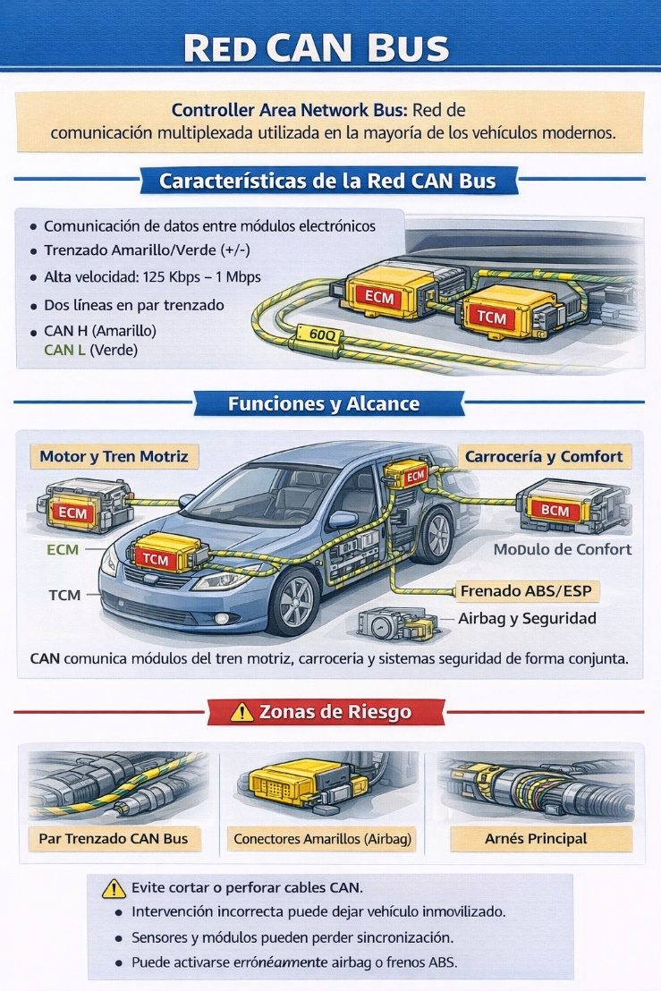

2.2.2 Local Interconnect Network (LIN)
Es una red secundaria de baja velocidad la cual se abarca:
- Espejos eléctricos
- Controles de puerta
- Sensores simples
- Control de asiento

2.2.2.1 Características
- Un solo cable de señal
- Más lenta que CAN
- Comunicación maestro-esclavo

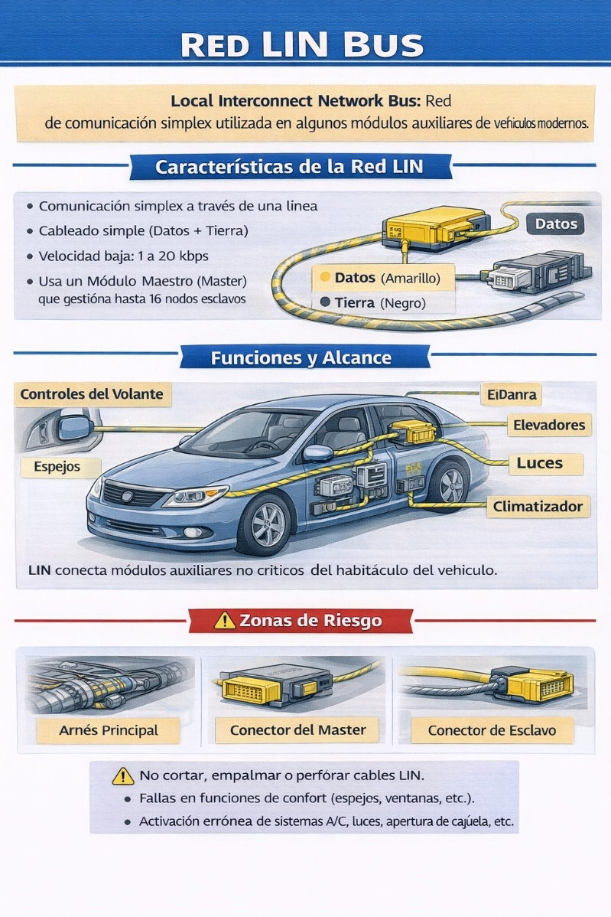
 | No debe confundirse con líneas de 12V. Puede tener voltajes variables.

2.2.3 FlexRay (Informativo)
Presente en vehículos premium y de alta gama tales como:
- BMW
- Mercedes-Benz
- Audi

2.2.3.1 Características
- Muy alta velocidad
- Sistemas críticos (dirección eléctrica, suspensión activa)

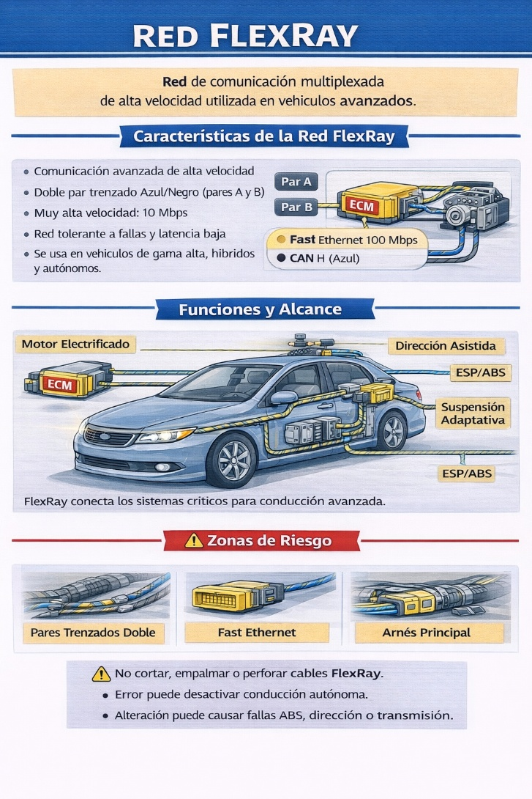

2.3 PROHIBICIONES TÉCNICAS
Estas reglas son obligatorias en Técnicos instalaciones profesionales.

2.3.1 No cortar líneas CAN
Motivo:
- Alteración de impedancia
- Reflexiones de señal
- Comunicación interrumpida
Consecuencias:
- Vehículo inmovilizado
- Fallas múltiples
- Pérdida de garantía
Instalación correcta:
- Derivación sin cortar
- Uso de conectores adecuados
- Interfaces especializadas

2.3.2 No intervenir sistemas de Airbag

2.3.2.1 Sistema SRS (Supplemental Restraint System):
Incluye:
- Sensores de impacto
- Pretensores
- Módulo de airbag
Riesgos:
- Activación accidental
- Daño irreversible
- Riesgo físico grave
Identificación:
- Conectores amarillos
- Arnés con protección especial
- Etiquetas SRS
 | Prohibido utilizar cables cercanos al módulo SRS para realizar conexiones.

2.3.3 No perforar arneses principales
El arnés principal contiene:
- CAN
- Alimentaciones críticas
- Señales de sensores
- Comunicación entre módulos
Perforarlo puede provocar:
- Cortocircuitos ocultos
- Corrosión interna
- Fallas intermitentes difíciles de diagnosticar
Instalación profesional:
- Utilizar puntos secundarios
- Fusibles auxiliares
- Arnés independiente para el GPS
- Conectores de derivación certificados

2.4 Conclusiones del Módulo
El Técnico instalador debe entender que:
- Los vehículos actuales son redes electrónicas complejas.
- No todas las señales son 12V tradicionales.
- CAN y LIN no deben manipularse sin conocimiento.
- Intervenir incorrectamente puede generar fallas costosas.
Una instalación profesional no solo hace funcionar el GPS, sino que respeta la arquitectura electrónica del vehículo.

